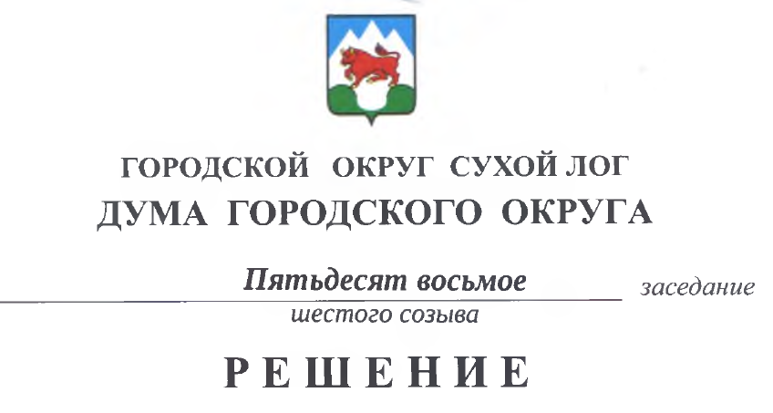

от 24.02.2022 № 453-РД

О внесении изменения в решение Думы городского округа
от 23.12.2021 № 439-РД «О программе приватизации муниципального имущества в городском округе Сухой Лог на 2022 год»

В связи с уточнением перечня имущества, подлежащего приватизации в городском округе Сухой Лог, Дума городского округа
РЕШИЛА:
1. Приложение № 1 Программы приватизации муниципального имущества в городском округе Сухой Лог на 2022 год, утвержденной решением Думы городского округа от 23.12.2021 № 439-РД, дополнить пунктом 12 следующего содержания:
«12. Нежилое здание (гараж), площадь: 87,8 кв.м., адрес: Свердловская область, г. Сухой Лог, пр. Строителей, д. 3, кадастровый номер: 66:63:0101045:87.».
2. Настоящее решение опубликовать в газете «Знамя «Победы» и разместить на официальном сайте городского округа Сухой Лог.
3. Контроль исполнения настоящего решения возложить на постоянную комиссию по землепользованию, городскому хозяйству и охране окружающей среды (С.А. Комягин).

Председатель Думы городского округа Е.Г. Быков

Глава городского округа Р.Ю. Валов

